毎月16日　ＡＭ0:00～受付開始

**【↓他ジュニアパーソナル受付枠はこちら↓】**

**木曜日　18:40～19:10　担当：東風谷コーチ**

**金曜日　18:40～19:10　担当：遠藤コーチ**

**※こちらの枠はジュニア生限定ではございません**

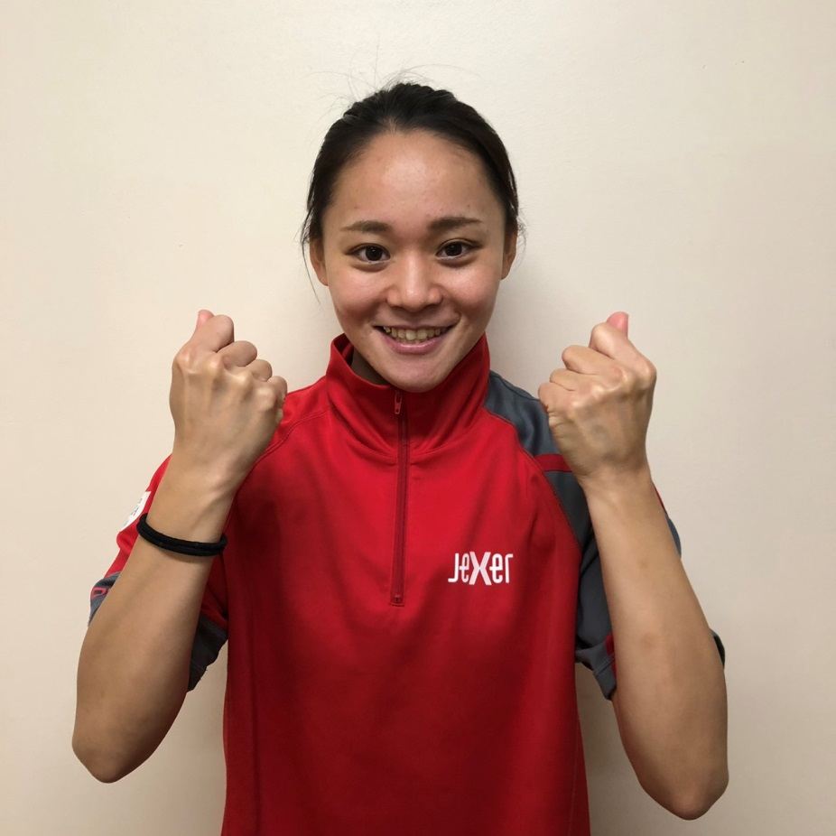

土曜日16:40～17:10

担当：田中　あすかコーチ

対象：リトル級～ＪＳ級



***苦手なことを個人レッスンで克服しませんか？***

***テストに向けて自信をつけませんか？***

***兄弟やお友達と一緒にレッスンもできます!!***

11月からジュニア生の

限定枠ができます!!

11月からジュニア生の

限定枠ができます!!

パーソナルスイミング

パーソナルスイミング